**Кристаллические и аморфные вещества. Кристаллическая решетка**

**Тела**

**Кристаллические –**

**Аморфные –**

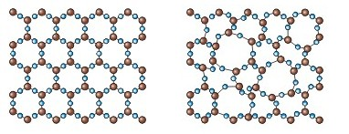

**Кристаллическая решётка –**

**Кристаллические решётки**

**Ионная –**

**Атомная –**

**Металлическая –**

**Молекулярная –**

